POLITECHNIKA KRAKOWSKA
WYDZIAŁ INŻYNIERII LĄDOWEJ

KATEDRA SYSTEMÓW TRANSPORTOWYCH

PRACA DYPLOMOWA INŻYNIERSKA

KIERUNEK TRANSPORT

KONCEPCJA WĘZŁA PRZESIADKOWEGO
"MAŁY PŁASZÓW" W KRAKOWIE

THE CONCEPT DESIGN OF “MAŁY PŁASZÓW” INTERCHANGE IN KRAKOW

Autor: |  | Jan Kowalski
Promotor: |  | dr hab. inż. Wojciech Kowalski, prof. PK
Konsultant: |  | dr inż. Grzegorz Nowacki
Data i ocena: |  | …………………………………..
Podpis promotora: |  | …………………………………..

Kraków, 2020

Spis treści

1 Rozdział pierwszy 3
1.1 Podrozdział pierwszy 3
1.2 Podrozdział drugi 4
1.2.1 Podrozdział kolejnego poziomu 5
2 Rozdział drugi 6
2.1 Podrozdział kolejny 6
Bibliografia 8
Spis tabel 9
Spis fotografii 9
Spis rysunków 9

Rozdział pierwszy
Lorem ipsum dolor sit amet, consecteturadipiscingelit, sed do eiusmodtemporincididuntutlabore et dolore magna aliqua. Utenim ad minim veniam, quisnostrud exercitation ullamcolaboris nisi utaliquip ex eacommodoconsequat. Duisauteirure dolor in reprehenderit in voluptatevelitessecillumdoloreeufugiatnullapariatur. Excepteursintoccaecatcupidatat non proident, sunt in culpa qui officiadeseruntmollitanim id estlaborum.

Podrozdział pierwszy
Lorem ipsum dolor sit amet, consecteturadipiscingelit, sed do eiusmodtemporincididuntutlabore et dolore magna aliqua. Utenim ad minim veniam, quisnostrud exercitation ullamcolaboris nisi utaliquip ex eacommodoconsequat. Duisauteirure dolor in reprehenderit in voluptatevelitessecillumdoloreeufugiatnullapariatur. Excepteursintoccaecatcupidatat non proident, sunt in culpa qui officiadeseruntmollitanim id estlaborum.
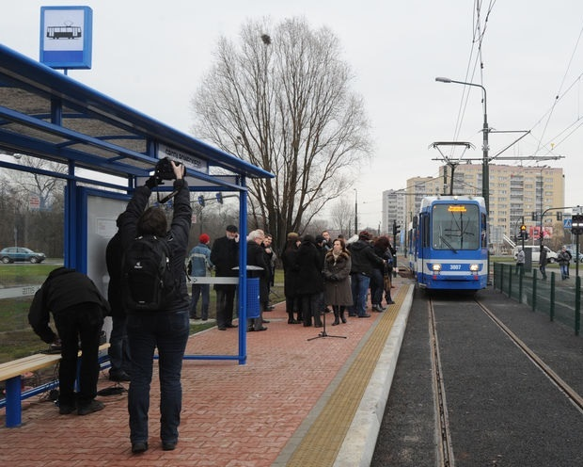
Fot. 1.1 Opis do zdjęcia nr 1
Źródło: Nowak A.

Lorem ipsum dolor sit amet, consecteturadipiscingelit, sed do eiusmodtemporincididuntutlabore et dolore magna aliqua. Utenim ad minim veniam, quisnostrud exercitation ullamcolaboris nisi utaliquip ex eacommodoconsequat. Duisauteirure dolor in reprehenderit in voluptatevelitessecillumdoloreeufugiatnullapariatur. Excepteursintoccaecatcupidatat non proident, sunt in culpa qui officiadeseruntmollitanim id estlaborum.

Podrozdział drugi
Lorem ipsum dolor sit amet, consecteturadipiscingelit, sed do eiusmodtemporincididuntutlabore et dolore magna aliqua. Utenim ad minim veniam, quisnostrud exercitation ullamcolaboris nisi utaliquip ex eacommodoconsequat. Duisauteirure dolor in reprehenderit in voluptatevelitessecillumdoloreeufugiatnullapariatur.
Tab. 1.1 Opis tabeli nr 1
Godzina | 6.05 (wtorek) | 7.05 (środa) | 9.05 (piątek) | Średnia | Odch. stand.
6:00-7:00 | 13 | 10 | 15 | 13 | 2,52
7:00-8:00 | 8 | 7 | 8 | 8 | 0,58
8:00-9:00 | 5 | 3 | 5 | 4 | 1,15
9:00-10:00 | 2 | 0 | 1 | 1 | 1,00
Suma | 28 | 20 | 29
Średnia | 26
Źródło: opracowanie własne

Lorem ipsum dolor sit amet, consecteturadipiscingelit, sed do eiusmodtemporincididuntutlabore et dolore magna aliqua. Utenim ad minim veniam, quisnostrud exercitation ullamcolaboris nisi utaliquip ex eacommodoconsequat.

Rys. 1.1 Opis do wykresu nr 1
Źródło: opracowanie własne

Lorem ipsum dolor sit amet, consecteturadipiscingelit, sed do eiusmodtemporincididuntutlabore et dolore magna aliqua. Utenim ad minim veniam, quisnostrud exercitation ullamcolaboris nisi utaliquip ex eacommodoconsequat. Duisauteirure dolor in reprehenderit in voluptatevelitessecillumdoloreeufugiatnullapariatur. Excepteursintoccaecatcupidatat non proident, sunt in culpa qui officiadeseruntmollitanim id estlaborum.

Podrozdział kolejnego poziomu
Lorem ipsum dolor sit amet, consecteturadipiscingelit, sed do eiusmodtemporincididuntutlabore et dolore magna aliqua. Utenim ad minim veniam, quisnostrud exercitation ullamcolaboris nisi utaliquip ex eacommodoconsequat.

Rozdział drugi
Lorem ipsum dolor sit amet, consecteturadipiscingelit, sed do eiusmodtemporincididuntutlabore et dolore magna aliqua. Utenim ad minim veniam, quisnostrud exercitation ullamcolaboris nisi utaliquip ex eacommodoconsequat. Duisauteirure dolor in reprehenderit in voluptatevelitessecillumdoloreeufugiatnullapariatur.

Tab. 2.1 Opis tabeli nr 2
Kategoria drogi | Liczba pasów  w jednym kierunku | Prędkość w ruchu swobodnym [km/h] | Przepustowość [P/doba]
Ulica miejska | 1 | 50 | 10 000
Ulica miejska | 1 | 40 | 9 000
Ulica miejska | 1 | 30 | 5 000
Ulica miejska | 1 | 20 | 3 000
Droga powiatowa | 1 | 50 | 9 000
Źródło: opracowanie własne

Fot. 2.1 Opis do zdjęcia nr 2
Źródło: Nowak A.

Podrozdział kolejny
Lorem ipsum dolor sit amet, consecteturadipiscingelit, sed do eiusmodtemporincididuntutlabore et dolore magna aliqua. Utenim ad minim veniam, quisnostrud exercitation ullamcolaboris nisi utaliquip ex eacommodoconsequat.
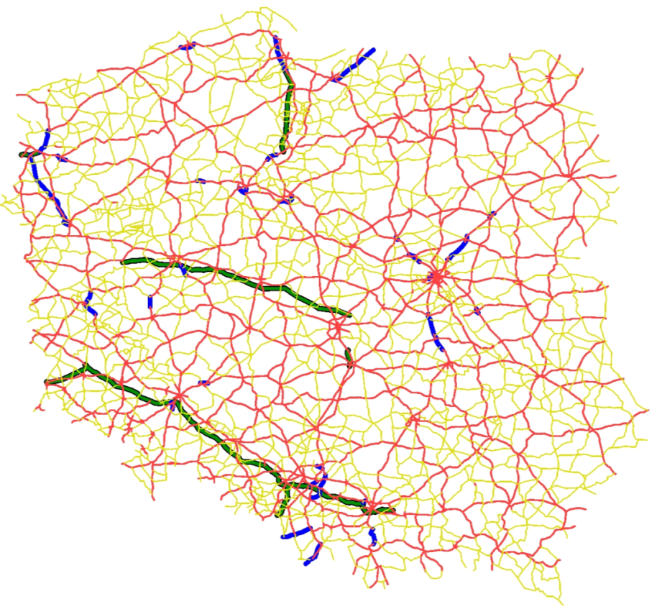
Rys. 2.1 Opis do wykresu nr 2
Źródło: opracowanie własne

Bibliografia

- Kałuża M.: Psychologiczne uwarunkowania użytkowników systemu parkingów przesiadkowych Park and Ride w Krakowie, Zeszyty Naukowo-Techniczne SITK Oddział w Krakowie, Kraków, 1996. S. 108
- Praca zbiorowa pod redakcją Nowak J.:Problemy metodologii badań systemowych, Wydawnictwa Naukowo-Techniczne, Warszawa, 1973
- Romer E.: Miernictwo przemysłowe, PWN, Warszawa, 1970
- Rudnicki A. z zespołem: Zasady zagospodarowania, organizacji i zarządzania parkingami typu "Parkuj i Jedź, Kraków, 2004 (materiały niepublikowane)

Źródła internetowe
- http://www.demis.nl/demis_uk/products/netter32.html (odczyt z dn. 9 września 2014 r.)

Spis tabel

Tab. 1.1 Opis tabeli nr 1 4
Tab. 2.1 Opis tabeli nr 2 6

Spis fotografii

Fot. 1.1 Opis do zdjęcia nr 1 3
Fot. 2.1 Opis do zdjęcia nr 2 6

Spis rysunków

Rys. 1.1 Opis do wykresu nr 1 4
Rys. 2.1 Opis do wykresu nr 2 7

